Муниципальное автономное общеобразовательное учреждение города Кургана «Гимназия № 30»

2014 г.

Программа по УУД
по физической культуре 1 - 4 класс
Моргунова Е.В. учитель физической культуры

Введение

Актуальность. Многие ученые, философы, педагоги, методисты утверждают, что самую главную роль в обучении и воспитании играет именно начальная школа. Здесь ребенок учится читать, писать, считать, слушать, слышать, говорить, сопереживать. В чем заключается роль современной начальной школы? Интеграция, обобщение, осмысление новых знаний, увязывание их с жизненным опытом ребенка на основе формирования умения учиться. Научиться учить себя - вот та задача, в решении которой школе сегодня замены нет. В Болонской декларации 1999г. отмечается, что современные потребности обучающихся останутся нереализованными, если в образовательном процессе учащийся не обретет статус субъекта образования.
Приоритетной целью школьного образования, вместо простой передачи знаний, умений и навыков от учителя к ученику, становится развитие способности ученика самостоятельно ставить учебные цели, проектировать пути их реализации, контролировать и оценивать свои достижения, иначе говоря - формирование умения учиться. Учащийся сам должен стать "архитектором и строителем" образовательного процесса. Достижение этой цели становится возможным благодаря формированию системы универсальных учебных действий (УУД) (ФГОС 2 поколения для начальной школы). Овладение универсальными учебными действиями дает учащимся возможность самостоятельного успешного усвоения новых знаний, умений и компетентностей на основе формирования умения учиться. Эта возможность обеспечивается тем, что УУД - это обобщенные действия, порождающие мотивацию к обучению и позволяющие учащимся ориентироваться в различных предметных областях познания.
Актуальной и новой задачей в соответствии с требованиями Стандарта становится обеспечение развития универсальных учебных действий как психологической составляющей фундамента образования.
Универсальные учебные действия обеспечивают «умение учиться», способность личности к саморазвитию и самосовершенствованию путем сознательного и активного присвоения нового социального опыта.
Важнейшей задачей современной системы образования является формирование совокупности “универсальных учебных действий”, обеспечивающих компетенцию “научить учиться”, а не только освоение учащимися конкретных предметных знаний и навыков в рамках отдельных дисциплин.

Урок «Физическая культура»

Формируемые УУД | Предметные действия
Формирование личностных универсальных действий:  - основ общекультурной и российской гражданской идентичности как чувства гордости за достижения в мировом и отечественном спорте;  - освоение моральных норм помощи тем, кто в ней нуждается, готовности принять на себя ответственность;  - развитие мотивации достижения и готовности к преодолению трудностей на основе конструктивных стратегий совладания и умения мобилизовать свои личностные и физические ресурсы стрессоустойчивости;  - освоение правил здорового и безопасного образа жизни. | Освоение способов двигательной деятельности.  Выполнение комплексов упражнений, подвижные игры, соревнования, измерение показателей физического развития, занятие спортом.
Регулятивные действия: умения планировать, регулировать, контролировать и оценивать свои действия.  Планирование общей цели и пути её достижения; распределение функций и ролей в совместной деятельности; конструктивное разрешение конфликтов; осуществление взаимного контроля; оценка собственного поведения и поведения партнёра и внесение необходимых коррективов | Выполнение комплексов упражнений, подвижные игры, соревнования, измерение показателей физического развития, занятие спортом.
Коммуникативные действия взаимодействие, ориентация на партнёра, сотрудничество и кооперация (в командных видах спорта) | Выполнение комплексов упражнений, подвижные игры, спортивные игры, соревнования, измерение показателей физического развития, занятие спортом.

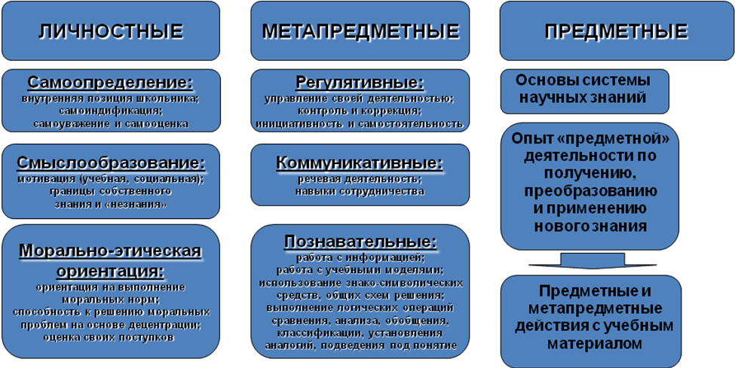
Рис.1. Требования ФГОС к результатам обучения

Для того, чтобы обеспечить такие результаты, в Фундаментальное ядре содержания общего образования предусмотрено:
Личностные результаты обеспечиваются через формирование базовых национальных ценностей; предметные – через формирование основных элементов научного знания, а метапредметные результаты – через универсальные учебные действия (далее УУД).
Рассмотрим более подробно третью составляющую – УУД. УУД в широком смысле – «умения учиться», т.е. способность к саморазвитию и самосовершенствованию путем сознательного и активного присвоения нового опыта. Это совокупность способов действия обучающегося, обеспечивающих его способность к самостоятельному усвоению новых знаний и умений, включая организацию этого процесса. Овладение учащимися УУД – залог успешного освоения любого предмета. Так как основная черта УУД – их метапредметность, то их сформированность – результат работы педагогов по всем предметам.
Но у специалистов всегда возникает вопрос: нужно ли формировать УУД на уроках физической культуры?
Для ответа на вопрос рассмотрим требования к результатам обучения по физической культуре, отраженные в Примерных программах основного общего образования по физической культуре (рис.2):
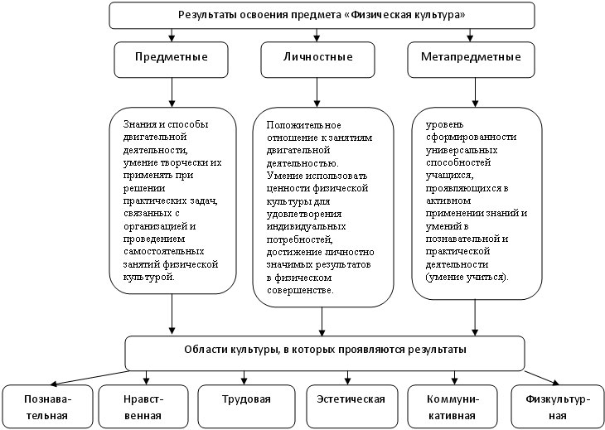

Рис.2. Результаты обучения предмету «Физическая культура»

Специалисты в области физической культуры (М. Я. Виленский, Ю. А. Копылов, В. П. Лукьяненко и др.) отмечают, что традиционный урок физической культуры решает в основном две задачи – оздоровительную и тренирующую. Не умаляя значимости ни одной из них, специалисты предполагают, что для «престижа», значимости нашего предмета этого недостаточно. Поэтому определяющим в модернизации физкультурного образования, по их мнению, является повышение общеобразовательного потенциала предмета «Физическая культура». Из-за недостаточности внимания к общеобразовательной направленности произошло его «выпадение» из системы общего образования; одновременно с этим задачи урока физической культуры решаются не в полном объеме, что сказывается на результативности физической культуры в школе.
Для модернизации системы физического воспитания учащихся формулируются разные задачи, которые можно объединить в две группы (слайд):
1. Развитие индивидуальных способностей ребенка и создание условий для их самосовершенствования средствами физической культуры.
2. Обучение способам самостоятельного поиска необходимой информации, освоение новых двигательных действий путем переосмысления уже изученных движений, исследовательской и конструктивной деятельности, нахождение своих способов решения проблемных ситуаций в двигательной деятельности.
Очевидно, что способности и результаты обучения в большей мере отражены в описанных задачах именно метапредметные.
В образовательной практике многие трудности, с которыми учитель сталкивается во время проведения уроков физической культуры, связаны с недостаточным развитием у обучающихся УУД: нежелание слушать задание, понимать цель его выполнения, неумение работать в команде, группе; учащиеся не обращают внимание на ключевые моменты в изучаемом двигательном действии и не могут сравнивать с уже изученными движениями и др. В связи с этим, выполнение движения происходит неточно, детали техники игнорируются, либо находятся причины для невыполнения, что приводит к снижению качества образования по предмету.
Таким образом, что необходимость организации работы по формированию УУД на уроках физической культуры обусловлена тремя качественными обстоятельствами: педагогической наукой, образовательной практикой и Стандартами второго поколения.
Как говорилось выше, метапредметные результаты обеспечиваются через формирование УУД. Постольку поскольку существует достаточно большое количество видов УУД, то в рамках предмета «Физическая культура» одним учителем невозможно сформировать все УУД.
Поэтому определение структуры и содержания УУД, которым отводится в современной школе особое место, является творчеством самих педагогов. Согласно опросу учителей, перечень УУД на уроках ФК может быть следующим (таблица 1).
Таблица 1 Виды УУД, формируемые на уроках физической культуры
Личностные | Регулятивные | Познавательные | Коммуникативные
1.Самоопре-деление  2.Смысло-образование | 1.Соотнесение известного и неизвестного  2.Планирование  3.Оценка  4.Способность к волевому усилию | 1.Формулирование цели  2.Выделение необходимой информации  3.Структурирование  4.Выбор эффективных способов решения учебной задачи  5.Рефлексия  6.Анализ и синтез  7.Сравнение  8.Классификации  9.Действия постановки и решения проблемы | 1.Строить продуктивное взаимодействие между сверстниками и педагогами  2.Постановка вопросов  3.Разрешение конфликтов

Сложность заключается в том, что урок физической культуры должен обладать высоким уровнем моторной плотности, а в случае использования материалов по формированию УУД, уже разработанных в современной науке и практике, необходимо осуществлять вынужденные простои. Следовательно, для того, чтобы уроки физической культуры не выпали из общей направленности образовательного процесса, и одновременно с этим успешно решали узкопредметные задачи физической культуры, необходимо разработать методику, т.е. выявить методы и приёмы, при помощи которых можно осуществлять формирование УУД у обучающихся 5-9 классов без ущерба для остальных задач урока физической культуры.

Рекомендации по разработке методики:
- Изобретать новые средства физического воспитания ненужно. Урок необходимо организовать по-новому, обращаясь к разуму учащихся, к их ощущениям. Приоритет необходимо отдать самостоятельности учащихся (там, где это возможно и безопасно) так, чтобы они не заучивали готовые материалы, а сами решали двигательную задачу.
- Задания должны соответствовать возрасту детей. Если в 11-12 лет ребята могут ориентироваться в рисунках, изображениях, фотографиях и по их образцу выполнять задания, то к 9 классу они должны ориентироваться в схемах, таблицах, знать терминологию и выполнять задание, исходя из словесного описания упражнений. Можно создать условия для создания учащимися фотографий, рисунков, схем.
- Возможностями формирования УУД обладают разные этапы обучения двигательному действию. Так, на этапе начального разучивания следует уделить внимание определению предполагаемого результата обучения, а также работе с представлениями обучающихся об изучаемом двигательном действии (ученики показывают, как, по их мнению, необходимо выполнить двигательное действие), нахождению обучающимися последующее выполнение действий, близких по технике к вновь изучаемому. На этапе углубленного изучения рекомендуется организация работы в группе по выполнению серии упражнений по таблицам, рисункам, создание условий для концентрации внимания на пространственных, временных или динамических характеристиках техники двигательного действия. На этапе совершенствования – выявление индивидуальных деталей техники двигательного действия на основе собственного опыта и опыта товарищей; самостоятельное создание различных условий и ситуаций применения упражнения и использование известных способов его выполнения.
- Каждый раздел учебной программы, а также различный программный материал по физической культуре имеет различный потенциал в формировании УУД.
- Оценка эффективности программы. Диагностика и оценка сформированности компонентов УУД (методика под ред. Г.В. Репкиной, Е.В. Заика).

Раздел программы Легкая атлетика ориентирован на формирование и развитие видов универсальных учебных действий (УУД).
Результат УУД по классам
класс | Личностные | Регулятивные | Познавательные | Коммуникативные
1 | Учебно-познавательный интерес к занятиям по легкой атлетике. Проявлять дисциплинированность, трудолюбие | Вести дискуссию, правильно выражать свои мысли | Правила поведения и техника безопасности на уроках легкой атлетике. Подбор одежды и обуви для занятий легкой атлетикой. Уметь правильно выполнять основные движения в прыжках; правильно приземляться. | Эффективно сотрудничать со сверстниками, оказывать поддержку друг другу.
2 | Управлять своими эмоциями в различных ситуациях. Формировать потребности к ЗОЖ. Проявлять качества быстроты и координации при выполнении беговых упражнений | Самостоятельно оценивать свои действия и содержательно обосновывать правильность или ошибочность результата | Правила поведения и техника безопасности на уроках легкой атлетике. Понятие «короткая дистанция». Основы знаний о работе органов дыхания и сердечно - сосудистой системы. | Осуществлять продуктивное взаимодействие между сверстниками и педагогами
3 | Учебно-познавательный интерес и способам решения поставленных задач. Оказывать бескорыстную помощь своим сверстникам, находить с ними общий язык и общие интересы | Планировать свои действия при выполнении ходьбы, разновидностей бега, метании мяча с места, на дальность; прыжков в длину с места, разбега; в высоту, а так же комплексов упражнений с предметами и без и условиями их реализации. | Правила поведения и техника безопасности на уроках легкой атлетике. Знание техники бега на скорость, бега на выносливость и метание мяча, прыжков в длину с места. | Умение слушать и вступать в диалог, активно включаться в общение с учителем, сверстниками. Участвовать в коллективном обсуждении легкоатлетических упражнений.
4 | Оценивать собственную учебную деятельность: свои достижения, самостоятельность, инициативу, ответственность, причины неудач. Проявлять трудолюбие и упорство в достижении поставленных целей | Взаимно контролировать действия друг друга, уметь договариваться | Правила поведения и техника безопасности на уроках легкой атлетике. Уметь выполнять равномерный бег с изменяющимся интервалом в чередовании с ходьбой | Организовывать и осуществлять сотрудничество и кооперацию с учителем и сверстниками, адекватно воспринимать и передавать информацию.

Раздел программы Гимнастика с основами акробатики ориентирован на формирование и развитие следующих видов универсальных учебных действий (УУД).
Результат УУД по классам
класс | Личностные | Регулятивные | Познавательные | Коммуникативные
1 | Учебно-познавательный интерес к занятиям гимнастики с основами акробатики . Волевая само регуляция, контроль в форме сличения способа действия и его результата с заданным эталоном. | Согласованные действия с поведением партнеров; контроль, коррекция. | Правила поведения и техника безопасности на уроках гимнастики. Знать комплекс утренней зарядки | Потребность в общении с учителем. Умение слушать и вступать в диалог
2 | Взаимодействовать со сверстниками на принципах уважения и доброжелательности, взаимопомощи и сопереживания | Контролировать учебные действия, аргументировать допущенные ошибки. Способность строить учебно-познавательную деятельность, учитывая все ее компоненты (цель, мотив, прогноз, средства, контроль, оценка). | Правила поведения и техника безопасности на уроках гимнастики. Знать комплексы упражнений для укрепления мышц туловища. Уметь выполнять все изученные команды на построения и перестроения, основные положения и движения руками, ногами, туловищем, головой. | Способность осуществлять коммуникативную деятельность, использование правил общения в конкретных учебных заданиях и ситуациях
3 | Проявлять дисциплинированность, трудолюбие и упорство в достижении поставленных целей. Способность к самооценке на основе критериев успешности учебной деятельности | Согласованно выполнять совместную деятельность в упражнениях (страховка) | Правила поведения и техника безопасности на уроках гимнастики. Физическая нагрузка и ее влияние на повышение ЧСС. Уметь выполнять утреннюю зарядку и гимнастику под музыкальное сопровождение. | Осуществлять продуктивное взаимодействие между сверстниками и педагогами
4 | Анализировать и характеризовать эмоциональные состояния и чувства окружающих, строить свои взаимоотношения с их учетом | Адекватно воспринимать оценку учителя. Оценивать правильность выполнения двигательных действий на занятиях гимнастикой на основе акробатики. | Правила поведения и техника безопасности на уроках гимнастики. Знать упражнения на формирования правильной осанки. Составление комплекса утренней зарядки. Составление режима дня; знать правила личной гигиены. | Умение аргументировать необходимость выполнения двигательных действий. Участвовать в коллективном обсуждении , разбор ошибок выполненных в акробатических комбинациях.

Раздел программы Лыжная подготовка ориентирован на формирование и развитие следующих видов универсальных учебных действий (УУД).
Результат УУД по классам
класс | Личностные | Регулятивные | Познавательные | Коммуникативные
1 | Учебно-познавательный интерес к новому учебному материалу по лыжной подготовке | Планировать свои действия в соответствии с поставленной задачей и условиями её реализации; | Правила поведения и техника безопасности на уроках лыжной подготовки. Подбор одежды и обуви для занятий на улице в зимнее время. Значение закаливания для укрепления здоровья. | Потребность в общении с учителем. Умение слушать и вступать в диалог
2 | Способность к самооценке на основе критериев успешности учебной деятельности | Учитывать правило в планировании и контроле двигательного действия по лыжной подготовки. Оценивать правильность выполнения действия; | Правила поведения и техника безопасности на уроках лыжной подготовки. Ходьба на лыжах, как жизненно важные способы передвижения человека. | Осуществлять продуктивное взаимодействие между сверстниками и педагогами
3 | Самоанализ и самоконтроль результата, на понимание предложений и оценок учителей, товарищей, родителей | Согласованно выполнять совместную деятельность в соревнованиях и различных ситуациях и адекватно воспринимать предложения и оценку учителей, товарищей, родителей и других людей; | Правила поведения и техника безопасности на уроках лыжной подготовки. Анализировать результаты двигательной активности; фиксировать её результаты | Способность осуществлять коммуникативную деятельность, использование правил общения в конкретных учебных и ситуациях
4 | Формирование социальной роли ученика. Формирование положительного отношения к учению | Контролировать учебные действия, аргументировать допущенные ошибки | Правила поведения и техника безопасности на уроках лыжной подготовки. Уметь передвигаться на лыжах. Знать технику скольжения, подъёма и спуска. | Строить понятные для партнёра высказывания, учитывающие, что партнёр знает и видит, а что нет; контролировать действия партнёра,  использовать речь для регуляции своего действия.

Раздел программы Подвижные игры ориентирован на формирование и развитие следующих видов универсальных учебных действий (УУД).
Результат УУД по классам
класс | Личностные | Регулятивные | Познавательные | Коммуникативные
1 | Учебно-познавательный интерес к новому учебному материалу по подвижным играм;  способность к самооценке на основе критериев успешности учебной деятельности; | Согласованно выполнять совместную деятельность в игровых ситуациях и адекватно воспринимать предложения учителей, товарищей, родителей и других людей; | Правила поведения и техника безопасности на уроках подвижных игр. Подбор одежды и обуви для занятий на улице и в спортивном зале. Значение закаливания для укрепления здоровья. | Допускать возможность существования у людей различных точек зрения, в том числе не совпадающих с его собственной, и ориентироваться на позицию партнёра в общении и взаимодействии;
2 | Внутренняя позиция школьника; | Согласованно выполнять совместную деятельность в игровых ситуациях и оценивать правильность выполнения действия | Правила поведения и техника безопасности на уроках подвижных игр. Ходьба и бег, как жизненно важные способы передвижения человека. | Формулировать собственное мнение и позицию;
3 | Формирование социальной роли ученика, основ общекультурной и российской гражданской идентичности как чувства гордости за достижения в мировом и отечественном спорте. | Вносить необходимые коррективы в действие после его завершения на основе его оценки и учёта характера сделанных ошибок. | Правила поведения и техника безопасности на уроках подвижных игр. Анализировать результаты двигательной активности; фиксировать её результаты | Договариваться и приходить к общему решению в совместной деятельности, в том числе в ситуации столкновения интересов;
4 | Ориентация на понимание причин успеха в учебной деятельности: | адекватно воспринимать предложения и оценку учителей, товарищей, родителей и других людей; | Правила поведения и техника безопасности на уроках подвижных игр. Знать и уметь применять правила подвижных игр на занятиях | Строить понятные для партнёра высказывания, учитывающие, что партнёр знает и видит, а что нет;  контролировать действия партнёра;  использовать речь для регуляции своего действия.

Список использованных нормативных документов
и источников информации:
- Баранов, А. А. Формирование у подростков умения сотрудничать в процессе физкультурно-оздоровительных занятий / А. А. Баранов, М. Ю. Зайцева // Физическая культура. – 2006. – №5. – С. 15-18.
- Примерные программы основного общего образования. Физическая культура. – М.: Просвещение, 2010. – 64с.
- Федеральные государственные стандарты общего образования второго поколения. Пояснительная записка. – М.: Просвещение, 2008. – 14с.
- http://klyazmogorodetsckaja-sosh.narod.ru›uud.doc
- http://rae.ru›forum2011/137/1070
- http://web.snauka.ru/issues/2011/05/131
- http://standart.edu.ru/ ПРОЕКТЫ ФГОС. Сайт - Федерального государственного образовательного стандарта
- Асмолова А. Г. Универсальные учебные действия в основной школе: от действия к мысли /под ред.– М.: Просвещение, 2010. – 159с.
- Воронцов А. Б. Реализация новых стандартов в начальной школе. –М.: Вита-Пресс, 2012.
- Методических рекомендаций «Как проектировать универсальные учебные действия в начальной школе: от действия к мысли»: Пособие для учителя / А. Г. Асмолов, Г. В. Бурменская, И. А.Володарская и др.; Под ред. А. Г. Асмолова. — М.: Просвещение, 2010.
- http://nsportal.ru - социальная сеть работников образования
- http://pedsovet.org/forum/ - Педсовет- форум

